**Position : AI 개발자**

**[담당업무]**

- 시계열 데이터 분석 및 예측 알고리즘 개발

- Deep Anomaly Detection 솔루션 개발

**[지원자격]**

- Image Detection & Classification 경험

- Time Series Data 이용한 Predictive Insight 도출 경험

- 산학 또는 정부 R&D 프로젝트 유경험

**[회사위치]**

서울시 강남구 테헤란로 20길 10 (역삼동) 쓰리엠타워 9층

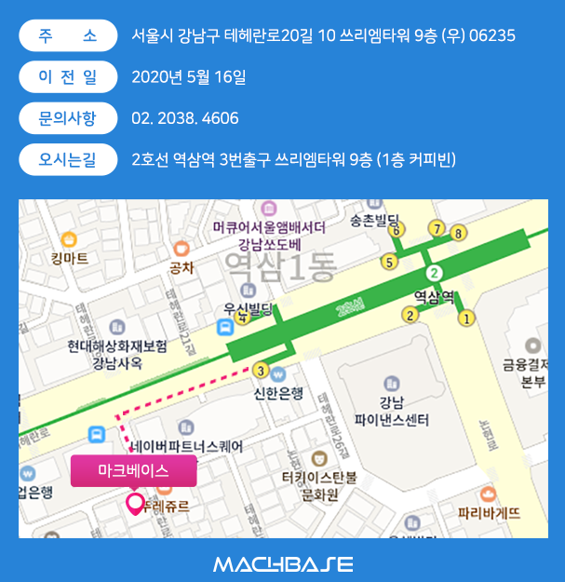

**[회사소개]**

**(주)마크베이스**는 산업 loT 데이터처리를 위한 시계열 DBMS를 만들고 있는 소프트웨어 전문기업으로 현재 loT 데이터베이스 표준으로 TPC에 의해 선정되었으며, **세계 성능랭킹 Top 1, 2, 3위**를 기록하고 있는 차세대 혁신 벤처기업입니다.

☞ **마크베이스 5.0 소개**

(<https://www.youtube.com/watch?v=9S2WVIN3plw#action=share>)☞ **K-Champ Lab 5th** DEMODAY-Machbase

(<https://www.youtube.com/watch?v=gN807dJeJHA>)  
☞ **마크베이스 TouTube 공식채널**

(<https://www.youtube.com/channel/UCiGQunZgLpFYutRT2BFbWaQ>)  
☞ **마크베이스 facebook 공식채널**

(<https://www.facebook.com/machbaseDB>)  
☞ **마크베이스 twitter 공식채널**

(<https://twitter.com/machbasekorea>)  
☞ **마크베이스 성능랭킹 1, 2, 3위 인증**

(<http://www.tpc.org/tpcx-iot/results/tpcxiot_perf_results5.asp>)  
☞ **"국내 DBMS 업체 마크베이스, TPCx-loT 테스트서 1위" 관련기사 (디일렉 2020.04.20 일자)**

(<http://www.thelec.kr/news/articleView.html?idxno=5773>)☞ **"마크베이스, 세계 주목받는 '시계열DBMS'로 떴다" 관련기사 (메가뉴스 2020.04.20 일자)**

(<https://zdnet.co.kr/view/?no=20200420155232>)  
☞ **"마크베이스, 100억원 규모 투자유치 (전자신문 / 디지털데일리 / 메가뉴스 2020.07.14일자)**

(<https://www.etnews.com/20200714000319>)

(<http://www.ddaily.co.kr/news/article/?no=198426>)

(<https://zdnet.co.kr/view/?no=20200714164336>)

**[연혁]**☞ 2020.06 KB / KT / 스마일게이트 / 유티씨 인베스트먼트 / 한국투자파트너스  
☞ 2020.05 중국지사 설립(성도)      
☞ 2020.04 TPCx_loT 세계 1위 기록 갱신 (248만초과 TPS)_세계 유일 표준 시계열 DBMS  
☞ 2020.03 TPCx_loT 세계 1위 기록 갱신 (219만초과 TPS)_세계 유일 표준 시계열 DBMS  
☞ 2019.11 제 6회 대한민국 SW제품 품질대상 대상 수상(과학기술정보통신부 장관상)  
☞ 2019.11 TPCx_loT 세계 1위 등록 완료 (100만초과 TPS)_세계 유일 표준 시계열 DBMS  
☞ 2019.05 도서출간 " 시계열 데이터베이스를 활용한 loT 데이터처리의 모든 것  
☞ 2018.10 미국 TC3 SUMMIT 2018 전시회 참가    
☞ 2018.09 팟캐스트 "과학과 사람들 : 과학하고 앉아 있네" 출연  
☞ 2018.06 KB인베스트먼트 / 산은캐피탈 투자유치  
☞ 2017.08 신SW 상품대상 과학기술정보통신부 장관상 수상  
☞ 2017.05 미국 loT World Conference 전시회 참가  
☞ 2016.11 GS인증 1등급 획득☞ 2016.09 미국지사 설립(샌프란시스코 실리콘밸리)  
☞ 2016.06 코리아 빅데이터 어워드 경영자부문 우수상 수상  
☞ 2016.03 한국투자파트너스 / 스마일게이트 인베스트먼트 투자유치  
☞ 2014.04 벤처기업 확인 인정  
☞ 2013.11 기업부설연구소 설립인가  
☞ 2013.03 법인 설립        
  
**[복리후생]**  
☞ 4대보험 및 퇴직금 : 당연한거라 굳이~  
☞ 자유로운 연차사용 : 임직원 분들의 휴식권을 보장합니다. 눈치 볼 필요 없음~  
☞ 건강검진 : 전문 건강검진 의료기관을 통해 임직원분들의 건강을 책임집니다.  
☞ 입사축하 : 점심회식을 통해 축하자리를 마련합니다.  
☞ 생일축하포상 : 생일케이크 및 열렬한 축하는 덤~~  
☞ 경조사 지원 : 경조금 및 경조휴가를 지원합니다. 행복은 두배로~ 슬픔은 반으로~  
☞ 사무환경 : 최고 성능의 컴퓨터와 듀얼모니터 지급  
☞ 장기근속자 포상 : 장기근속 할수록 주어지는 혜택은 점점 더 늘어납니다~  
☞ 우수사원 포상 : 우수직원에게는 생각지도 못한 혜택이~  
☞ 사무실 : 쾌적한 업무환경 제공, 365일 24시간 돌아가는 공기청정기~~  
☞ 깔끔한 회의실 : 아이디어가 무한으로 발산되는 희안한 공간  
☞ 오락실 : 동전없이 가능한 무한게임 장소 (싸움은 금물!)  
☞ 스넥바 : 무한으로 지급되는 각종 음료와 맥주, 스넥코너 (취하면 곤란함)  
☞ 힐링정원 : 옥상에 위치한 나만의 힐링플레이스  
  
**[인재상]**  
☞ 국내 어디에서도 보기 힘든 높은 수준의 시스템 소프트웨어 개발에 대한 경험을 원하는 인재  
☞ 국내 최고의 시스템 소프트웨어 개발자들과 함께 미래를 꿈꾸고자 하는 인재  
☞ 우수한 성과를 통해 부여하는 스톡옵션으로 부를 축적하고 싶은 인재  
☞ 회사의 성장과 더불어 본인의 성장을 꿈꾸는 인재  
☞ 세계 1위 기술력을 보유한 회사에서의 자부심을 뽐내고픈 인재